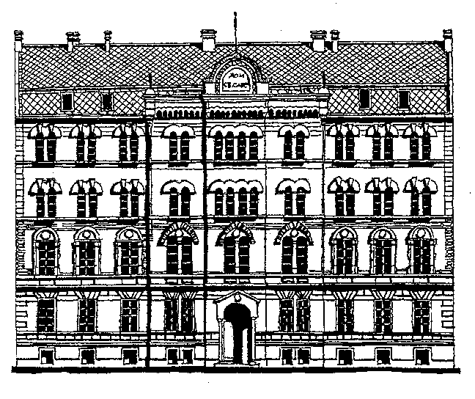 | УНИВЕРЗИТЕТ У БЕОГРАДУ ФИЗИЧКИ ФАКУЛТЕТ  UNIVERSITY OF BELGRADE FACULTY OF PHYSICS  Студентски трг 12, 11000 Београд, Фах 44, Тел: 011-2630-152, Факс: 011-3282-619  Studentski trg 12, 11000 Belgrade, Serbia, POB 44, Tel: +381-11-2630-152, Fax: +381-11-3282-619  www.ff.bg.ac.rs e-mail: dekanat@ff.bg.ac.rs

Министарству просвете, науке и технолошког развоја

Молим вас за финансијску подршку за организовање скупа “Сто година Опште теорије релативности” који ће у другој половини јуна 2015. организовати Физички факултет и Институт за физику Универзитета у Београду. Конференције и скупови који обележавају Ајнштајнов историјски рад из 1915. се ове године одржавају у целом свету, а скуп који ће се одржати у Београду је намењен широј академској и стручној јавности, односно истраживачима, студентима и наставницима. Предвиђено трајање скупа је један дан, место: свечана сала САНУ, а програм је да се одрже предавања на следеће теме:
- Алберт Ајнштајн и његов утицај на физику двадесетог века
- Општа теорија релативности: увод, преглед и перспективе
- Класични ефекти у ОТР
- Квантни ефекти у ОТР
- Експериментални тестови теорије релативности
- Тамна енергија и тамна материја
- Ајнштајнова теорија у филму “Интерстелар”

Сем наведених тема биће организовано популарно предавање проф. Леонарда Кастеланија са Универзитета у Торину.

Научни комитет скупа: проф. др Ђорђе Шијачки, САНУ, ОН171004
проф. др Милутин Благојевић, Институт за физику, ОН171031
проф. др Бранислав Саздовић, Институт за физику, ОН171031
проф. др Маја Бурић, Физички факултет, ОН171031
проф. др Воја Радовановић, Физички факултет, ОН171031

У Београду, 12. марта 2015.

проф. Маја Бурић

